УДК 551.465
О СВЯЗИ РАЗВИТИЯ ТРОПИЧЕСКИХ УРАГАНОВ С ДИНАМИКОЙ ПОВЕРХНОСТНЫХ ТЕПЛОВЫХ ПОТОКОВ
Д.ф.м-н., А.Г. Гранков, ведущ. спец. Н.К. Шелобанова
Фрязинский филиал Института радиотехники и электроники
им. В.А. Котельникова РАН
Рассмотрен подход к тропическому циклогенезу, основанный на анализе вертикальных тепловых потоков на границе раздела океана и атмосферы. Приведены результаты апробации данного подхода для ряда тропических ураганов в Мексиканском заливе и в тропической Атлантике на основе данных о потоках скрытого и явного тепла на поверхности океана спутникового архива HOAPS. Оценивается влияние слепых зон, образующихся в результате рас-хождения полос сканирования СВЧ-радиометров спутников DMSP, на пред-ставительность данных архива HOAPS в исследуемых районах.
Ключевые слова: зарождение ураганов, поверхностные тепловые потоки, архив HOAPS, слепые зоны
Работа выполнена в рамках государственного задания Института радиотех-ники и электроника им. В.А. Котельникова РАН.
ON RELATIONSHIPS BETWEEN THE DEVELOPMENT OF TROPICAL HURRICANES AND THE DYNAMICS OF SURFACE HEAT FLOWS
A. G. Grankov, N.K. Shelobanova
Fryazino Branch of the Kotelnikov Institute of Radioengineering and Electronics RAS
An approach to tropical cyclogenesis based on the analysis of vertical heat fluxes at the interface between the ocean and the atmosphere is considered. The results of testing this approach for a number of tropical hurricanes in the Gulf of Mexico and in the tropical Atlantic are presented based on data on latent and sensible heat fluxes on the ocean surface from the HOAPS satellite archive. The influence of blind spots formed as a result of the divergence of the scanning bands of the microwave radiometers of DMSP satellites on the reliability of the HOAPS archive data in the studied areas is estimated.
Key words: hurricane origination, surface heat fluxes, HOAPS archive, blind spots
The work was carried out within the framework of the state assignment of the Kotelnikov Institute of Radio Engineering and Electronics RAS.
Содержание работы
Рассматривается подход к развитию тропических ураганов (ТУ), основанный на представлении о переходе от стадии морского шторма к стадии урагана, как результату прекращения условий существования стационарного режима в процессах теплообмена между океаном и атмосферой, подобно тому как, например, в теории горения и взрыва Н.Н. Семенова появление нестационарного режима – теплового взрыва – формулируется как условие исчезновения ста-ционарного режима (экзотермической реакции с тепловыделением в условиях теплоотвода), когда процессы тепловыделения не уравновешиваются процес-сами теплоотвода [5]. При этом следует ожидать, что в нашем случае на данной стадии развития ТУ будет наблюдаться рост тепловых потоков на границе раздела океана и атмосферы, которые являются четким индикатором изменений теплового баланса между океаном и атмосферой.
В качестве исходных данных используются значения поверхностных потоков скрытого и явного тепла с 6-часовым временным разрешением на сетке 0.5^{о} х 0.5^{о} из глобального архива HOAPS (The Hamburg Ocean Atmosphere Parameters and Fluxes from Satellite) [6]. Архив базируется на данных долговременных (июль 1987 г. – декабрь 2008 г.) измерений СВЧ-радиометра SSM/I (Special Sensor Microwave/Imager) со спутников DMSP F08, F10, F11, F13, F14, F15, F16 и ИК-радиометрических измерений радиометра AVHRR (Advanced Very High Reso-lution Radiometer) со спутников NOAA: первые используются для определения температуры, влажности воздуха, скорости ветра в приводном слое атмосферы и общего влагосодержания атмосферы, а вторые – для определения температуры поверхности океана; те и другие параметры в совокупности позволяют рассчитать поверхностные потоки явного и скрытого тепла на основе известных в океанологии [4] полуэмпирических формул тепло- и влагообмена между океаном и атмосферой – балк-формул.
Некоторые результаты апробации данного подхода приведены в [2]; в настоящей работе расширен круг рассматриваемых тропических образований в Мексиканском заливе и тропической Атлантике, получены оценки влияния слепых зон, образующихся в результате расхождением полос сканирования СВЧ-радиометров спутников DMSP в нижних широтах океана, на предста-вительность данных о тепловых потоках архива HOAPS.
Результаты исследования в Мексиканском заливе (ТУ Earl, Bret, Lorenzo)
ТУ Earl образовался в виде тропической депрессии в полдень 31 августа 1998 г. в юго-западной части Мексиканского залива [10]. В дальнейшем данное тропическое образование достигло стадии тропического урагана в полдень 2 сентября южнее Нового Орлеана (Луизиана) в точке 28.2^{о} с.ш., 89.0^{о} з.д.
Ураган Bret сформировался первоначально в виде тропической депрессии у побережья полуострова Юкатан в Мексиканском заливе 18 августа 1999 г. в точке 19.5^{о} с.ш., 94.4^{о} з.д. [9]. ТУ Bret примечателен тем, что он является самым мощным ураганом из числа зародившихся в Мексиканском заливе за всю историю наблюдений.
Тропический ураган Lorenzo в соответствии с историей развития [7] сформировался первоначально в виде тропической депрессии в юго-западной части Мексиканского залива 25 сентября 2007 г. в точке 21.8^{о} с.ш., 94.8^{о} з.д., достигнув стадии урагана 28 сентября в точке 20.5^{о} с.ш., 96.3^{о} з.д.
Таблица 1 детально иллюстрирует истории развития ураганов Earl, Bret и Lorenzo с моментов зарождения их начальных форм (тропических депрессий), перехода в стадии тропического шторма и тропического урагана.
Таблица 1.
Траектории и стадии развития ТУ Earl [10], Bret [9] и Lorenzo [7]
ТУ Earl
Дата/время  (по Гринвичу) | Широта  (^{о}N) | Долгота  (^{о}W) | Стадия
31 / 1200 | 21.6 | 93.5 | депрессия
1800 | 22.4 | 93.8 | шторм
01 / 0000 | 23.2 | 93.7
0600 | 24.1 | 93.4
1200 | 25.0 | 93.1
1800 | 25.8 | 92.5
02 / 0000 | 26.8 | 91.5
0600 | 27.6 | 90.4
1200 | 28.2 | 89.0 | ураган
ТУ Bret
Дата/время  (по Гринвичу) | Широта  (^{о}N) | Долгота  (^{о}W) | Стадия
18 / 1800 | 19.5 | 94.4 | депрессия
19 / 0000 | 19.5 | 94.5
0600 | 19.6 | 94.6
1200 | 19.7 | 94.6
1800 | 19.8 | 94.7 | шторм
20 / 0000 | 19.8 | 94.7
0600 | 20.0 | 94.6
1200 | 20.4 | 94.5
1800 | 21.2 | 94.4
21 / 0000 | 21.9 | 94.5 | ураган
ТУ Lorenzo
25 / 1800 | 21.8 | 94.8 | депрессия
26 / 0000 | 21.7 | 95.2
0600 | 21.2 | 95.0
1200 | 21.0 | 94.7
1800 | 21.2 | 94.4
27 / 0000 | 21.2 | 94.7
0600 | 20.8 | 94.8
(продолжение таблицы 1)
1200 | 20.6 | 95.1 | шторм
1800 | 20.5 | 95.7
28 / 0000 | 20.5 | 96.3 | ураган
На основе данных архива HOAPS проведен анализ временной изменчивости потоков явного и скрытого тепла на различных стадиях развития тропических образований Earl, Bret и Lorenzo в районах, координаты которых соответствуют моментам их перехода из стадии тропического шторма в стадию тропического урагана; в качестве примеров на рис. 1–3 приведены результаты для временной динамики потоков скрытого тепла.

Рис. 1. Динамика нарастания суточных потоков скрытого тепла в период 27 августа – 5 сентября 1998 г. в районе развития ураганной фазы ТУ Earl – квадрате 1^{о} х 1^{о} с координатами центра 28.2^{о} с.ш., 89.0^{о} з.д. Начало стадии тропического урагана 2 сентября.
Рис. 2. Динамика нарастания суточных потоков скрытого тепла в районе развития ураганной фазы ТУ Bret – квадрате 1^{о} х 1^{о} с координатами центра 21.9^{о} с.ш., 94.5^{о} з.д. Начало стадии тропического урагана 20 августа.
Рис. 3. Динамика нарастания суточных потоков скрытого тепла в районе развития ураганной фазы ТУ Lorenzo – квадрате 1^{о} х 1^{о} с координатами центра 20.5^{о} с.ш., 96.3^{о} з.д. Начало стадии тропического урагана 27 сентября.
Из приведенных иллюстраций следует, что развитию ТУ Earl, Bret и Lorenzo предшествует нарастание в течение 4–5 суток потоков скрытого тепла, макси-мальные значения которых знаменуют начало стадии тропического урагана. Примечательно, что рост поверхностных тепловых потоков наблюдается еще перед возникновением начальных форм данных ураганов – тропических депрес-сий.
Аналогичные особенности наблюдаются у временной динамики потоков явного тепла в районах зарождения ТУ Earl, Bret и Lorenzo, что можно объяснить высокой корреляцией в тропических широтах синоптических полей темпера-туры и влажности воздуха в приводном (10-метровом) слое – ключевом для формирования турбулентных потоков тепла и влаги.
Анализ данных архива HOAPS показывает, что отдельные временные выборки спутниковых изображений полей поверхностных тепловых потоков в Мексиканском заливе представлены в архиве неполно, фрагментарно (рис. 4).
Пропуски данных в архиве объясняются наличием слепых зон, образую-щихся в результате расхождения полос сканирования СВЧ-радиометров спутников DMSP в тропических широтах (в данном случае, спутников F13, F14, F16), которые как раз и являются областью наших интересов. Вследствие этого фактическая регулярность данных о потоках скрытого и явного тепла (как следует из рис. 4 и данных анализа различных временных выборок данных архива HOAPS в районах зарождения в районе зарождения ТУ Earl, Bret и Lorenzo) составляет 12 ч.
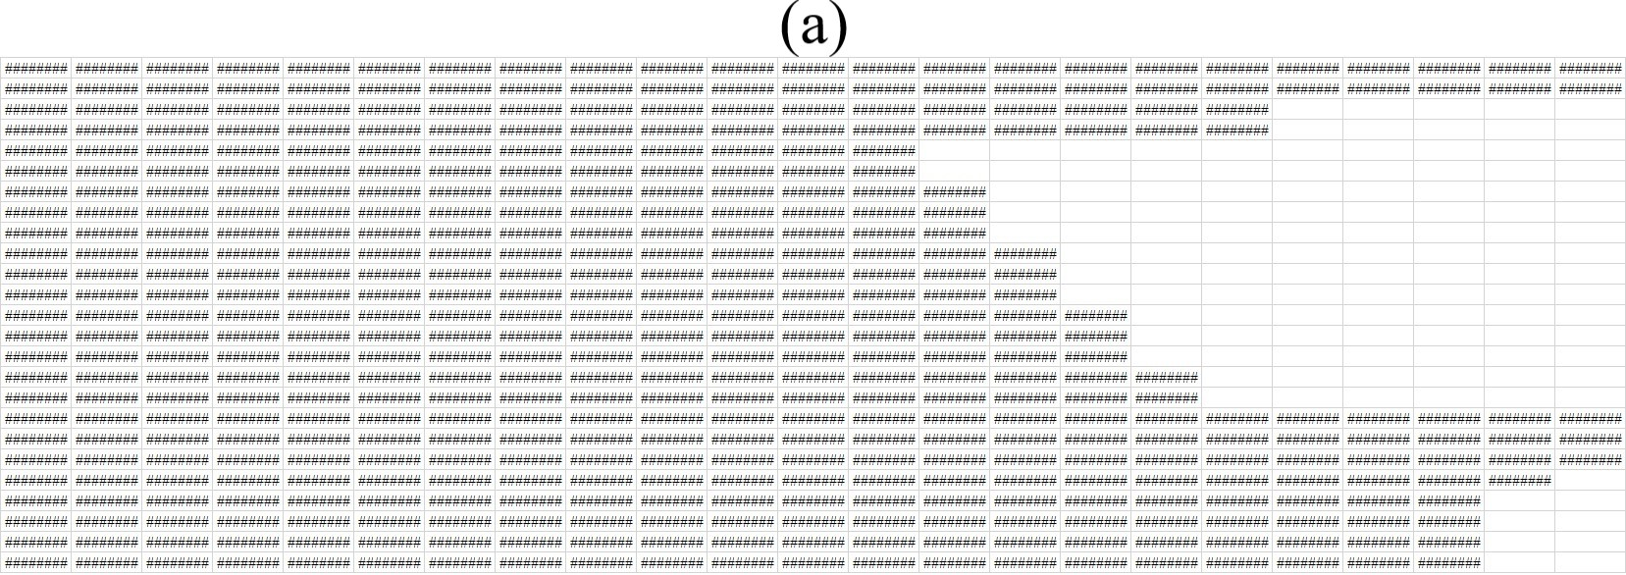 | 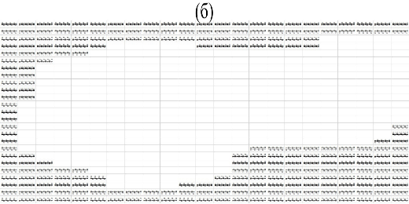
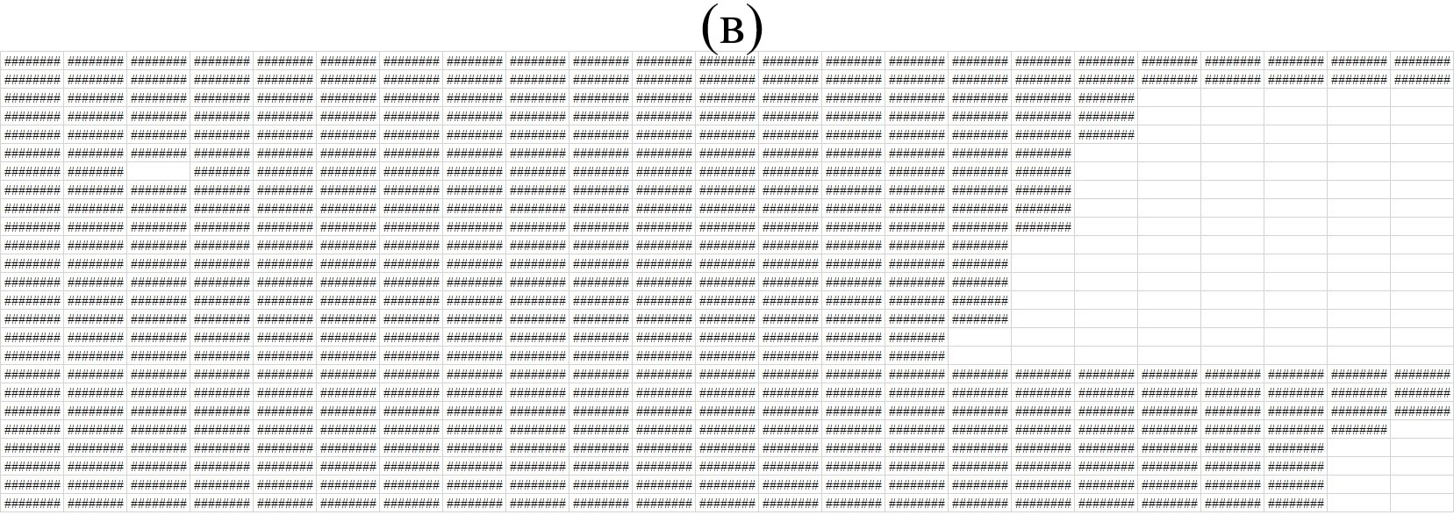 | 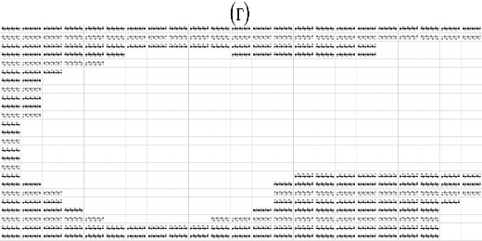
Рис. 4. Доступные объемы данных архива HOAPS о параметре q_{e} в районе Мексиканского залива 18–30^{о} с.ш., 86–97^{о} з.д. (незаштрихованные области) 27 сентября 2007 г. (развитие ураганной фазы ТУ Lorenzo): (а) 0 ч; (б) 6 ч; (в) 18 ч; (г) 24 ч.
Результаты исследования в тропической Атлантике (ТУ Ivan, Rita)
ТУ Ivan сформировался в тропической зоне Атлантики 5 сентября 2004 г. в точке 9.5^{о} с.ш., 43.4^{о} з.д. [11]. Ураган соответствует 5-ой категории интен-сивности по шкале Саффира-Симпсона с максимальной скоростью ветра 270 км/ч.
ТУ Rita зародился во Флоридском проливе (23.7^{о} с.ш., 80.3^{о} з.д. 20 сентября 2005 г. [8]. Ураган набрал полную силу в центральной части Мексиканского залива, достигнув скорости ветра 285 км/ч (5-я категория интенсивности по шкале Саффира-Симпсона).
Таблица 2 иллюстрирует истории развития ураганов Ivan и Rita с моментов зарождения их начальных форм (тропических депрессий), перехода в стадии тропического шторма и тропического урагана.
Таблица 2.
Траектории и стадии развития ТУ Ivan [11] и Rita [8]
ТУ Ivan
Дата/время  (по Гринвичу) | Широта  (^{о}N) | Долгота  (^{о}W) | Стадия
02 / 1800 | 9.7 | 27.6 | депрессия
03 / 0000 | 9.7 | 28.7
0600 | 9.7 | 30.3 | шторм
1200 | 9.5 | 32.1
1800 | 9.3 | 33.6
04 / 0000 | 9.1 | 35.0
0600 | 8.9 | 36.5
1200 | 8.9 | 38.2
1800 | 9.0 | 39.0
05 / 0000 | 9.3 | 41.4
0600 | 9.5 | 43.4 | ураган
ТУ Rita
Дата/время  (по Гринвичу) | Широта  (^{о}N) | Долгота  (^{о}W) | Стадия
18 / 0000 | 21.3 | 69.9 | депрессия
0600 | 21.6 | 70.7
1200 | 21.9 | 71.5
1800 | 22.2 | 72.3 | шторм
19 / 0000 | 22.4 | 73.0
0600 | 22.6 | 73.8
1200 | 22.8 | 74.7
1800 | 23.1 | 75.9
20 / 0000 | 23.3 | 77.2
0600 | 23.5 | 78.8
1200 | 23.7 | 80.3 | ураган
На основе данных архива HOAPS проведен анализ временной изменчивости потоков скрытого и явного тепла на различных стадиях развития тропических образований Ivan и Rita в районе, где происходит их переход из стадии тро-пического шторма в стадию тропического урагана; результаты анализа в виде 6-часовых выборок для потоков скрытого и явного тепла приведены на рис. 5, 6.

Рис. 5. Вариации поверхностных потоков скрытого (а) и явного (б) тепла в районе перехода ТУ Ivan в ураганную фазу в период 1−6 сентября 2004 г. Стрелочками отмечены даты и время начала стадий тропической депрессии (2.09), тропического шторма (3.09) и тропического урагана (5.09.
Из иллюстраций следует, что развитию ТУ Ivan и Rita предшествует нарас-тание в течение 4–5 суток потока скрытого и явного тепла, которые достигают максимальных значений в моменты перехода данных тропических образований из стадии тропического шторма в стадию тропического урагана.
Интенсивность потоков явного тепла в период формирования ТУ Ivan и Rita на порядок ниже интенсивности потоков скрытого тепла; при этом в их времен-ной динамике отмечаются общие закономерности.
Пропуски отдельных 6-часовых выборок обусловлены отсутствием соот-ветствующих данных в архиве HOAPS.
(а)

(б)
Рис. 6. Вариации поверхностных потоков скрытого (а) и явного тепла (б) районе перехода ТУ Rita в ураганную фазу в период 16−21 сентября 2005 г. Стрелочками отмечены даты и время начала стадий тропической депрессии (18.09), тропического шторма (18.09) и тропического урагана (20.09).
Выводы
Приведенные в работе результаты могут служить обоснованием предполо-жения о переходе от стадии морского шторма к стадии урагана (по ассоциации с математической теорией теплового взрыва) вследствие прекращения условий существования стационарного режима в процессах теплообмена между океаном и атмосферой, когда тепловыделения из океана в атмосферу не уравнове-шиваются передачей тепла от атмосферы к океану. К этому заключению авторы пришли, не прибегая к физической интерпретации нестационарности процессов тепло- и влагообмена между океаном и атмосферой при формировании ураганов, а полученные результаты о связи вертикальных потоков тепла и интенсивности тропического урагана согласуются с известными данными [1, 3].
Наличие слепых зон, образующихся в результате расхождения полос сканирования СВЧ-радиометров спутников DMSP в тропических широтах океана, приводит к снижению регулярности временных выборок в районах зарождения ураганов. В частности, как показано на примере ТУ Ivan и Rita, (с учетом пропусков в архиве) фактическое число выборок данных о потоках явного и скрытого тепла в районах их зарождения составляет от 1 до 3 в сутки. Следует ожидать, что ведущиеся в настоящее время работы по совершен-ствованию архива HOAPS путем его интегрирования с данными более сов-ременных СВЧ-радиометров SSMIS (Special Sensor Microwave Imager/Sounder) спутников DMSP F17, F18, F19 позволит повысить частоту мониторинга районов зарождения тропических ураганов, а также существенно расширит временные рамки их исследований (далеко за пределы 2008 г.).
Литература
1. Голицын Г.С. Ураганы, полярные и тропические, их энергия и размеры, количественный критерий возникновения // Изв. РАН. Физика атм. и океана. 2008. т. 44, №5, с. 579-590.
2. Гранков А.Г. Динамика поверхностных тепловых потоков в тропической зоне Атлантики в периоды зарождения ураганов // Докл. Академии наук. Науки о Земле. 2024. т. 518, № 9, с. 179-184.
3. Гранков А.Г., Маречек С.В., Мильшин А.А., Новичихин Е.П., Шелобанова Н.К. Сравнительный анализ динамики тепловых и радиотепловых характеристик атмосферы в предштормовых ситуациях во Флоридском проливе и в Голубой бухте Черного моря, Изв. РАН. Физика атм. и океана. 2014, т. 50, №1, с. 97-104.
4. Иванов А. Введение в океанографию. М.: Мир, 1978, 574 с.
5. Семёнов Н. Н. Избранные труды: в 4 т. / отв. ред. А. Е. Шилов, Г. Б. Сергеев. т. 2. – Горение и взрыв М., Наука, 2005, 704 с.
6. Andersson A., Fennig K., Klepp C., Bakan S., Graßl H., and Schulz J. The Hamburg Ocean Atmosphere Parameters and Fluxes from Satellite Data – HOAPS-3, Earth Syst. Sci. Data, 2. 2010.
7. Franklin J.L Tropical Cyclone Report: Hurricane Lorenzo, 22−28 September 2007. Miami: National Hurricane Center, 18 October 2007.
8. Knabb R.D, Brown D.P., and Rhome J.R. Tropical Cyclone Report: Hurricane Rita, 18−26 September 2005. National Hurricane Center, 17 March 2006 (Updated 14 August 2006 and 14 September 2011).
9. Lawrence M.B. and Kimberlain T.B. Tropical Cyclone Report: Hurricane Bret, 18−25 August 1999. Miami: National Hurricane Center (Revised 26 February 2001).
10. Mayfield M. Tropical Cyclon Report: Hurricane Earl, 31 August – 3 September 1998. Miami: National Hurricane Center, 17 November 1998.
11. Stewart S.R. Tropical Cyclone Report: Tropical Hurricane Ivan 2−12 September 2004. Miami: National Hurricane Center 16 December 2004 (Updated 27 May 2005 and 11 August 2011).
References
1. Golitsyn G. S. Polar lows and tropical hurricanes: Their energy and sizes and a quantitative criterion for their generation. Izvestija, Atmosp Oceanic Phys. 2008, v. 44, no. 5, pp. 579−590.
2. Grankov A.G. Dynamics of Surface Heat Fluxes in the Tropical Zone of the Atlantic during Periods of Origination of Hurricanes // Dokl. Earth Sc. 2024, v. 518, no. 1, pp. 1556-1560.
3. Grankov A.G., Marechek S.V., Milshin A.A., Novichikhin E.P, Shelobanova N.K. Analysis of prestorm situations in the Florida Straight and Golubaya Bay in the Black Sea, Izvestiya, Atmosph. Oceanic Phys., 2014, v. 50, no. 1, pp. 97-104.
4. Ivanov A. Introduction to oceanography. Moscow: Mir. 1978, 574 p.
5. Semenov N.N. Selected works: in 4 volumes / ed. A. E. Shilov, G. B. Sergeev. v. 2. Gorenje and explosion. M., Nauka, 2005, 704 p.
6. Andersson A., Fennig K., Klepp C., Bakan S., Graßl H., and Schulz J. The Hamburg Ocean Atmosphere Parameters and Fluxes from Satellite Data – HOAPS-3, Earth Syst. Sci. Data, 2. 2010.
7. Franklin J.L Tropical Cyclone Report: Hurricane Lorenzo, 22−28 September 2007. Miami: National Hurricane Center, 18 October 2007.
8. Knabb R.D, Brown D.P., and Rhome J.R. Tropical Cyclone Report: Hurricane Rita, 18−26 September 2005. National Hurricane Center, 17 March 2006 (Updated 14 August 2006 and 14 September 2011).
9. Lawrence M.B. and Kimberlain T.B. Tropical Cyclone Report: Hurricane Bret, 18−25 August 1999. Miami: National Hurricane Center (Revised 26 February 2001).
10. Mayfield M. Tropical Cyclon Report: Hurricane Earl, 31 August – 3 September 1998. Miami: National Hurricane Center, 17 November 1998.
11. Stewart S.R. Tropical Cyclone Report: Tropical Hurricane Ivan 2−12 September 2004. Miami: National Hurricane Center 16 December 2004 (Updated 27 May 2005 and 11 August 2011).

